Desarrollo de Sistemas Inteligentes

*Memoria 1*

Alexis Rene, Ruiz Navarrete

Eduard Ionel, Stan

Francisco José, Nieto Nieto

Jose Miguel Hernández Palazón

October 15, 2016

Índice

Introducción 1

Análisis funcional 1

Diseño y justificación 2

Pruebas unitarias 3

Posibles ampliaciones 4

# Introducción

Practica en la que se va a desarrollar la ontología del dominio siguiendo para ello una metodología similar a la explicada en clase, “ontologías 101”. En este caso el dominio será la película “El tercer hombre”.

Esta ontología reflejara por tanto, por un lado todos los conceptos, atributos y relaciones fundamentales para la descripción de los personajes, y por otro, los conceptos y relaciones necesarios para la elaboración básica de la historia en sí. Luego se centrara en todos aquellos conceptos que podrán ser usados durante el desarrollo del sistema, siendo lo más completa posible. Cabe destacar el hecho de que ha sido inviable reutilizar otras ontologías, ya que los conceptos son distintos o erróneos y las ontologías disponibles son muy extensas y no se adecuan bien al dominio. Otro punto importante es la falta de experiencia del equipo lo que supone una dificultad añadida a este desarrollo.

# Análisis funcional

A continuación estudiaremos los conceptos y relaciones necesarios para la elaboración básica de la historia y el desarrollo de los personajes. Tras una puesta en común y un análisis de los componentes de la película, el modelo de entidades que se definió es:

* Acto: Línea temporal sobre la que se articulan todas las demás clases.
* Evento: Acontecimientos que tienen lugar en la película.
  + Acción: Tipo de acontecimiento el cual tiene un personaje que lo realiza.
    - Acción con receptor: Tipo de acción que incide sobre un personaje receptor.
  + Incidente: Tipo de acontecimiento que ocurre y puede tener o no efecto sobre un personaje.
* Hecho: Toda aquella situación susceptible de ser tratada como conocimiento.
  + Propiedades de persona: Hechos inherente a un personaje.
    - Es el 3 hombre: Propiedad que identifica a la persona como el tercer hombre.
    - Localización: Ubicación del personaje.
    - Nacionalidad: Lugar de procedencia del personaje.
    - Estatus: Estado actual del personaje (vivo/muerto)
  + Relación: Representación de los vínculos “sentimentales” entre los personajes.
    - No gustar: “No le cae bien”
    - Amigo de: “Es amigo”
    - Conoce a: “Son conocidos”
    - Gustar: “Le cae bien”
    - Ama a: “Esta enamorado”
* Persona: Entidad que referencia a los personajes.

# Diseño y justificación

El diseño de la práctica se llevó a cabo a lo largo de 5 fases iterativas:

* Versión 1: *Actos, Personas y Relaciones*.

Para un primer acercamiento al desarrollo se pretendía determinar el dominio y el alcance de la ontología. Una vez identificados estas entidades se procedió a realizar los 7 pasos de la metodología 101.

* Versión 2: Se añade *Eventos*.

Tras esta primera versión a la hora de crear instancias se detectó la necesidad de representar los eventos y su jerarquía. Para esto se adaptó el modelo anterior y se volvió a aplicar la metodología de desarrollo.

* Versión 3: Se añade el *“tercer hombre”.*

Uno vez se solvento el problema de los eventos se trató el problema relacionado a la representación del concepto del *tercer hombre*. Se barajaron dos alternativas, en un primer lugar se consideró crear una clase *tercer_hombre* que implicaba que habría que introducirlo en la jerarquía de la clase *Personas* para poder darle el mismo tratamiento. Analizando el resultado obtenido se dedujo que el *tercer hombre*  más que una persona era una referencia a una instancia de la clase *Persona*, que se descubriría en su momento. Por ello, finalmente se optó por implementarla como una tipo clase similar al estado, o nacionalidad de una persona, de manera que permanecerá desinformada hasta que no se descubre que personaje es el tercer hombre. Una vez implementados estos cambios se volvió a realizar otra iteración de la metodología.

* Versión 4: Se añade *hechos.*

Con los *eventos*  y el *tercer hombre* ya considerados se intento que lo eventos tuvieran consecuencias, para ello se debían tratar esas consecuencias de la misma forma. Por lo que resulto necesario crear una clase *hecho* para que todos los resultados pudieran estar en ella. Las primeras consecuencias de eventos que se añadieron fueron las relaciones. Debido a estos cambios se volvió a crear las instancias de las relaciones que ahora debían heredar de hechos.

* Versión 5: Se añade *propiedades de persona.*

Tras haber incluido las relaciones en los *hechos* se detecto que las propiedades mutables de los personajes también podrían ser consecuencias de eventos lo que nos obligaba a incluirlos en la jerarquía de *hecho*, luego hubo que incluir un padre común para estas propiedades, separándolas así de las relaciones. Tras finalizar esta versión se procedió a instanciar el acto 0 completamente y la mitad del acto 1, obteniendo así una muestra para el modelo de instancias.

# Pruebas unitarias

A modo de ejemplo se puede apreciar en las siguientes instancias el resultado de las decisiones de diseño tomadas y como se han instanciado algunas de ellas:

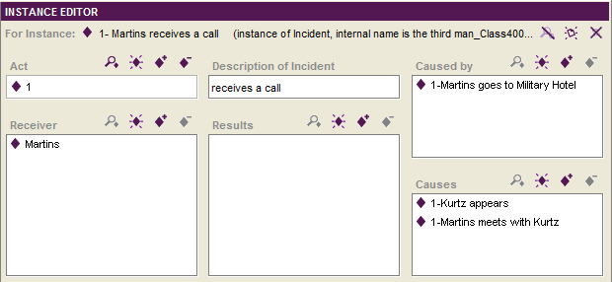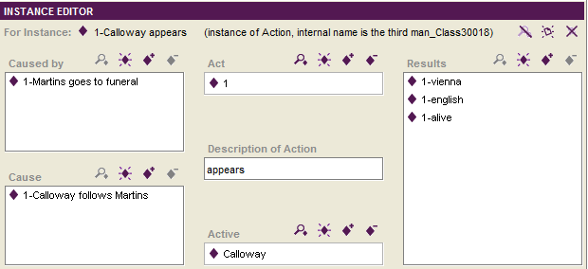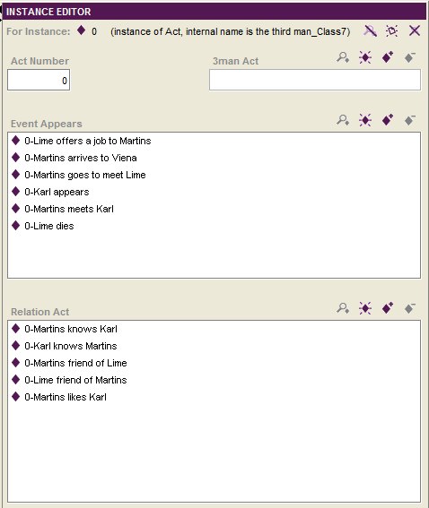

A la izquierda se puede apreciar la instancia del Acto 0 donde se muestran el número de acto, los eventos y relaciones que tienen lugar. Como se ve la representación del 3 hombre se encuentra vacía pues se desconoce. A la derecha arriba se ve un ejemplo de acción de la primera aparición de un personaje donde se establecen unos hechos base para dicho personaje. En la parte inferior se tienen la imagen de un incidente que está vinculado a dos eventos.

# Posibles ampliaciones

Como posibles mejoras al diseño realizado se ha considerado:

* Modelar los eventos de ubicación:

En función de la localización de los personajes durante el transcurso de un acto se podría modificar su posicionamiento (atributo localización) de manera concreta, es decir, haciendo referencia al lugar en el que se encuentre, ya sea *un café, un hotel, una calle…*

Con ello se pretende dotar de un mayor conocimiento al modelo, alejándonos de la generalización realizada al principio en la que a la mayoría de personajes se le situaba únicamente en Viena sin concretar nada. Pudiendo así *preguntar* en cualquier momento en donde se encuentra un personaje.

* Ampliar la jerarquía de acción:

Se modificaría el ámbito de acción de manera que se catalogaría las distintas acciones posibles y con mayor ocurrencia en la película como subclases de acción (clase padre y general). De este tipo podemos encontrar cosas como *matar_a.* Esta nueva clasificación de acción permitiría aumentar la cantidad de conocimiento que se manejaría y un mejor orden para el mismo.

* Modelar la comunicación:

En este caso se hace referencia a la acción que ocurre cuando un personaje se comunica con otro, en concreto, a la información que se puede transmitir durante este contacto. Esta información, *lo que se trasmite*, también puede ser modelado, no solo el acto de comunicarse en si.

* Modelar las actividades de las personas:

La actividad que realiza un personaje a lo largo de la obra es algo variable, puesto que en un principio se puede creer que alguien se dedica a algo cuando posteriormente se descubre que se dedica a otra cosa.